РЕЕСТР
мест (площадок) накопления твердых коммунальных отходов на территории Сретенского района

№ п/п | Данные о нахождении мест (площадок) накопления ТКО |  | Данные о технических характеристиках мест (площадок) накопления ТКО |  |  | Данные о собственниках мест (площадок) накопления ТКО |  |  | Данные об источниках образования ТКО
 | Адрес нахождения | Географические координаты | Покрытие (бетон, асфальт) | Площадь (кв.м) | Кол-во контейнеров, объем (куб. м) | Для юр. лиц (полное наименование, номер ЕГРЮЛ, адрес) | Для ИП (ФИО, ОГРН, адрес регистрации) | для физ. лиц (ФИО, паспортные данные, адрес регистрации, контактные данные)
1. | 673525, Россия, Забайкальский край, Сретенский район, с. Дунаево, ул. Нагорная, 31 | 52˚ 03' 56.56"N/  117˚ 03' 05.05" E  52.065710/  117.051403 | бетон | 16,5 | 4 контейнера | Администрация СП «Дунаевское» |  |  | 2 МКД по 18 квартир
2. | 673525, Забайкальский край, Сретенский район, с. Дунаево, ул. Нагорная, 8 | 52˚ 03' 56.47"N/  117˚ 03' 00.3" E  52.065687/  117.050083 | бетон | 12,6 | 3 контейнера | Администрация СП «Дунаевское» |  |  | МКД на 12 квартир, 4 двухквартирных дома, 1 четырехквартирный дом
3. | 673525, Россия, Забайкальский край, Сретенский район, с. Нижняя Куэнга, ул. Нагорная, 10 (Школа) | 52˚ 05' 23.31"N/  117˚ 01' 20.79" E  52.089807/  117.022440 | бетон | 8,7 | 2 контейнера | Администрация СП «Дунаевское |  |  | МОУ «Нижнекуэнгинская ООШ»
4. | 673500, Россия, Забайкальский край, Сретенский район, г. Сретенск, мкр. Восточный, 18,20 |  | бетон | 8,7 | 4 контейнера, объемом 1,1 куб. м | Администрация городского поселения «Сретенское» |  |  | МКД 18,20
5. | 673500, Россия, Забайкальский край, Сретенский район, г. Сретенск, мкр. Восточный, 24,25 |  | бетон | 8,7 | 2 контейнера, объемом 1,1 куб. м | Администрация городского поселения «Сретенское» |  |  | МКД 24,25
6. | 673500, Россия, Забайкальский край, Сретенский район, г. Сретенск, ул. Гагарина, 14,16,18,20 |  | бетон | 8,7 | 2 контейнера, объемом 1,1 куб. м | Администрация городского поселения «Сретенское» |  |  | МКД 14,16,18,20
7. | 673500, Россия, Забайкальский край, Сретенский район, г. Сретенск, ул. Гагарина, 17,19 |  | бетон | 8,7 | 2 контейнера, объемом 1,1 куб. м | Администрация городского поселения «Сретенское» |  |  | МКД 17,19
8. | 673500, Россия, Забайкальский край, Сретенский район, г. Сретенск, ул. Коммунальная, 2,4,6 |  | бетон | 3 | 2 контейнера, объемом 1,1 куб. м | Администрация городского поселения «Сретенское» |  |  | МКД 2,4,6
9. | 673500, Россия, Забайкальский край, Сретенский район, г. Сретенск, ул. Луначарского, 203,205 |  | бетон | 8,7 | 2 контейнера, объемом 1,1 куб. м | Администрация городского поселения «Сретенское» |  |  | МКД 203,205
10. | 673500, Россия, Забайкальский край, Сретенский район, г. Сретенск, ул. Луначарского |  | бетон | 8,7 | 2 контейнера, объемом 1,1 куб. м | Администрация городского поселения «Сретенское» |  |  | Частный сектор
11. | 673500, Россия, Забайкальский край, Сретенский район, г. Сретенск, ул. Балябина |  | бетон | 8,7 | 2 контейнера, объемом 1,1 куб. м | Администрация городского поселения «Сретенское» |  |  | МКД ул. Луначарского, д. 168, 172, частный сектор
12. | 673500, Россия, Забайкальский край, Сретенский район, г. Сретенск, ул. Партизанская |  | бетон | 8,7 | 2 контейнера, объемом 1,1 куб. м | Администрация городского поселения «Сретенское» |  |  | МКД Партизанская, 79, частный сектор
13. | 673500, Россия, Забайкальский край, Сретенский район, г. Сретенск, ул. Чернышевского |  | бетон | 8,7 | 2 контейнера, объемом 1,1 куб. м | Администрация городского поселения «Сретенское» |  |  | Частный сектор
14. | 673500, Россия, Забайкальский край, Сретенский район, г. Сретенск, ул. Луначарского |  | бетон | 8,7 | 2 контейнера, объемом 1,1 куб. м | Администрация городского поселения «Сретенское» |  |  | Частный сектор
15. | 673500, Россия, Забайкальский край, Сретенский район, г. Сретенск, ул. Ефремова |  | бетон | 8,7 | 2 контейнера, объемом 1,1 куб. м | Администрация городского поселения «Сретенское» |  |  | Частный сектор
16. | 673500, Россия, Забайкальский край, Сретенский район, г. Сретенск, ул. Мира |  | бетон | 8,7 | 2 контейнера, объемом 1,1 куб. м | Администрация городского поселения «Сретенское» |  |  | Частный сектор
17. | 673500, Россия, Забайкальский край, Сретенский район, г. Сретенск, ул. Клубная |  | бетон | 8,7 | 2 контейнера, объемом 1,1 куб. м | Администрация городского поселения «Сретенское» |  |  | Частный сектор
18. | 673500, Россия, Забайкальский край, Сретенский район, г. Сретенск, ул. Карелина, 56,58 |  | бетон | 8,7 | 2 контейнера, объемом 1,1 куб. м | Администрация городского поселения «Сретенское» |  |  | МКД 56,58
19. | 673500, Россия, Забайкальский край, Сретенский район, г. Сретенск, ул. Вокзальная, 6,7 |  | бетон | 8,7 | 2 контейнера, объемом 1,1 куб. м | Администрация городского поселения «Сретенское» |  |  | МКД 6,7
20. | 673500, Россия, Забайкальский край, Сретенский район, г. Сретенск, ул. Вокзальная, 11,12,13 |  | бетон | 8,7 | 2 контейнера, объемом 1,1 куб. м | Администрация городского поселения «Сретенское» |  |  | МКД 11,12,13
21. | 673500, Россия, Забайкальский край, Сретенский район, г. Сретенск, ул. Вокзальная, 16,17,18,19 |  | бетон | 8,7 | 2 контейнера, объемом 1,1 куб. м | Администрация городского поселения «Сретенское» |  |  | МКД 16,17,18,19
22. | 673500, Россия, Забайкальский край, Сретенский район, г. Сретенск, ул. Профсоюзная |  | бетон | 8,7 | 2 контейнера, объемом 1,1 куб. м | Администрация городского поселения «Сретенское» |  |  | Частный сектор
23. | 673500, Россия, Забайкальский край, Сретенский район, г. Сретенск, ул. Журавлева (перекресток ул. Журавлева-Советская) |  | бетон | 8,7 | 2 контейнера, объемом 1,1 куб. м | Администрация городского поселения «Сретенское» |  |  | Частный сектор
24. | 673500, Россия, Забайкальский край, Сретенский район, г. Сретенск, ул. Чернышевского, 109 |  | бетон | 8,7 | 2 контейнера, объемом 1,1 куб. м | Администрация городского поселения «Сретенское» |  |  | МКД 109
25. | 673500, Россия, Забайкальский край, Сретенский район, г. Сретенск, ул. Самарина |  | бетон | 8,7 | 2 контейнера, объемом 1,1 куб. м | Администрация городского поселения «Сретенское» |  |  | Частный сектор
26. | 673500, Россия, Забайкальский край, Сретенский район, г. Сретенск, ул. Чернышевского |  | бетон | 8,7 | 2 контейнера, объемом 1,1 куб. м | Администрация городского поселения «Сретенское» |  |  | Частный сектор
27. | 673500, Россия, Забайкальский край, Сретенский район, г. Сретенск, ул. Луначарского (район музея) |  | бетон | 8,7 | 2 контейнера, объемом 1,1 куб. м | Администрация городского поселения «Сретенское» |  |  | МКД 217,204, частный сектор
28. | 673500, Россия, Забайкальский край, Сретенский район, г. Сретенск, ул. Строительная (Матакан) |  | бетон | 8,7 | 2 контейнера, объемом 1,1 куб. м | Администрация городского поселения «Сретенское» |  |  | Частный сектор
29. | 673500, Россия, Забайкальский край, Сретенский район, г. Сретенск, ул. Клубная, 1 |  | бетон | 8,7 | 2 контейнера, объемом 1,1 куб. м | Администрация городского поселения «Сретенское» |  |  | Частный сектор
30. | 673500, Россия, Забайкальский край, Сретенский район, г. Сретенск, ул. Луначарского (район фабрики) |  | бетон | 8,7 | 2 контейнера, объемом 1,1 куб. м | Администрация городского поселения «Сретенское» |  |  | Частный сектор
31. | 673500, Россия, Забайкальский край, Сретенский район, г. Сретенск, ул. Луначарского,175,177,179, 181, 183 |  | бетон | 8,7 | 2 контейнера, объемом 1,1 куб. м | Администрация городского поселения «Сретенское» |  |  | МКД 175,177,179,181,183
32. | 673500, Россия, Забайкальский край, Сретенский район, г. Сретенск, ул. Набережная, 8 |  | бетон | 8,7 | 2 контейнера, объемом 1,1 куб. м | Администрация городского поселения «Сретенское» |  |  | МКД 8, частный сектор
33. | 673530, Россия, Забайкальский край, Сретенский район, пгт. Кокуй, ул. Комсомольская, 8 | Х-52,214531 , У-117,568535  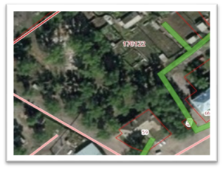 | бетон | 25,2 | 5 контейнеров, объемом 1,1 куб. м | Администрация городского поселения «Кокуйское» |  |  | ул. Комсомольская, 7, ул. Заводская 12,14,16,18
34. | 673530, Россия, Забайкальский край, Сретенский район, пгт. Кокуй, ул. Клубная, 28 | Х-52,212222 ,У-117,562674 | бетон | 34,12 | 9 контейнеров, объемом 1,1 куб. м | Администрация городского поселения «Кокуйское» |  |  | Ул. Клубная, 7, 24, 26, ул. 1-ая Луговая, 13,15,18, ул. Комсомольская, 16
35. | 673530, Россия, Забайкальский край, Сретенский район, пгт. Кокуй, ул. Комсомольская, 5 а | Х-52,212222 ,У-117,562674 | бетон | 23,5 | 6 контейнеров, объемом 1,1 куб. м | Администрация городского поселения «Кокуйское» |  |  | Ул. Заводская, 11,12,14, ул. Комсомольская, 5а, 6,7
36. | 673530, Россия, Забайкальский край, Сретенский район, пгт. Кокуй, ул. Комсомольская, 4а | Х-52,215523, У-117,572090 | бетон | 28,35 | 6 контейнеров, объемом 1,1 куб. м | Администрация городского поселения «Кокуйское» |  |  | Ул. Заводская, 8,9,10, ул. Комсомольская, 3, 4а, 5
37. | 673530, Россия, Забайкальский край, Сретенский район, пгт. Кокуй, ул. Клубная, 3 | Х-52,213725, У- 117,565959 | бетон | 47,5 | 6 контейнеров, объемом 1,1 куб. м | Администрация городского поселения «Кокуйское» |  |  | Ул. 1-ая Луговая, 12, ул. Клубная, 3,5, ул. Комсомольская, 13,14,18
38. | 673530, Россия, Забайкальский край, Сретенский район, пгт. Кокуй, ул. Заводская, 25 | Х- 52,211490, У-117,566270 | бетон | 16,5 | 6 контейнеров, объемом 1,1 куб. м | Администрация городского поселения «Кокуйское» |  |  | Ул. Заводская, 19,20,21,23,25,27,
39. | 673530, Россия, Забайкальский край, Сретенский район, пгт. Кокуй, ул. 2-ая Набережная, 3 | Х-52,206084,У- 117,561196 | бетон | 20,3 | 4 контейнеров, объемом 1,1 куб. м | Администрация городского поселения «Кокуйское» |  |  | Ул. 2-ая Набережная, 1,3,4,5, ул. Набережная, 1,4,6
40. | 673530, Россия, Забайкальский край, Сретенский район, пгт. Кокуй, ул. 2-ая Набережная, 7 | Х-52,205094 У-117,560154 | бетон | 20,3 | 5 контейнеров, объемом 1,1 куб. м | Администрация городского поселения «Кокуйское» |  |  | Ул. 2-ая Набережная, 7,8,9,10, ул. 1-Набережная, 8,10
41. | 673530, Россия, Забайкальский край, Сретенский район, пгт. Кокуй, ул. 2-ая Набережная, 12 | Х- 52,204189 У-117,557644 | бетон | 39,0 | 10 контейнеров, объемом 1,1 куб. м | Администрация городского поселения «Кокуйское» |  |  | Ул. 1-ая Набережная, 12,14, ул. Ленина, 1,2,3
42. | 673530, Россия, Забайкальский край, Сретенский район, пгт. Кокуй, ул. 1-ая Набережная, 18 | Х- 52,201303 У-117,555568 | бетон | 87,0 | 6 контейнеров, объемом 1,1 куб. м | Администрация городского поселения «Кокуйское» |  |  | Ул. 2-ая Набережная, 13,15,17, ул. Ленина, 5,7, ул. 1-ая Набережная, 16,18
43. | 673530, Россия, Забайкальский край, Сретенский район, пгт. Кокуй, ул. Клубная, 22 | Х-52,213725, У- 117,565959 | бетон | 8,75 | 1 контейнер, объемом 1,1 куб. м | Администрация городского поселения «Кокуйское» |  |  | Ул. Клубная, 22
44. | 673530, Россия, Забайкальский край, Сретенский район, пгт. Кокуй, ул. 2-ая Набережная, 10 | Х-52,2060, У- 117,5592  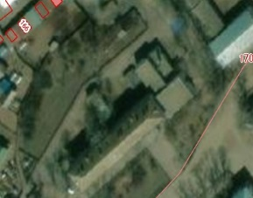 | бетон | 8,75 | 1 контейнер, объемом 1,1 куб. м | Администрация городского поселения «Кокуйское» |  |  | Ул. 2-ая Набережная, 8,10
45. | 673530, Россия, Забайкальский край, Сретенский район, пгт. Кокуй, ул. ПУ-30 | Х-52,2067, У- 117,5413  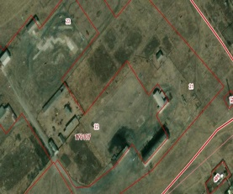 | бетон | 8,75 | 2 контейнера, объемом 1,1 куб. м | Администрация городского поселения «Кокуйское» |  |  | Ул. ПУ-30
46. | 673530, Россия, Забайкальский край, Сретенский район, пгт. Кокуй, ул. Клубная, 36 | Х-52,2124, У- 117,561  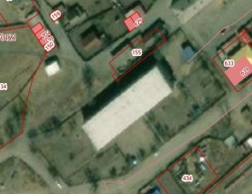 | бетон | 8,75 | 2 контейнера, объемом 1,1 куб. м | Администрация городского поселения «Кокуйское» |  |  | Ул. Клубная, 36
47. | 673530, Россия, Забайкальский край, Сретенский район, пгт. Кокуй, ул. 1-ая Луговая, 60 | Х-52,2122, У- 117,5589  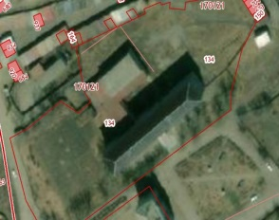 | бетон | 8,75 | 2 контейнера, объемом 1,1 куб. м | Администрация городского поселения «Кокуйское» |  |  | Ул. Луговая, 60
48. | 673530, Россия, Забайкальский край, Сретенский район, пгт. Кокуй, ул. 1-ая Набережная, 10 | Х-52,2051, У- 117,5602  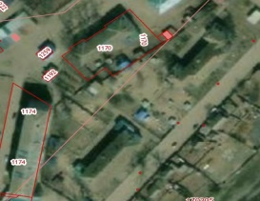 | бетон | 8,75 | 1 контейнер, объемом 1,1 куб.м | Администрация городского поселения «Кокуйское» |  |  | Ул. 1-ая набережная, 10
49. | 673530, Россия, Забайкальский край, Сретенский район, пгт. Кокуй, ул. 1-ая Набережная, 4 | Х-52,206084,У- 117,561196  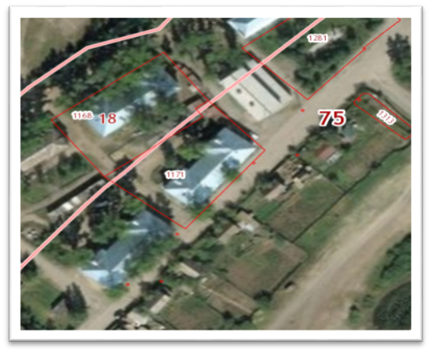 | бетон | 8,75 | 1 контейнер, объемом 1,1 куб.м | Администрация городского поселения «Кокуйское» |  |  | Ул. 1-ая Набережная, 4
50. | 673530, Россия, Забайкальский край, Сретенский район, пгт. Кокуй, ул. 2-ая Набережная, 4б | Х-52,2072,У- 117,5599  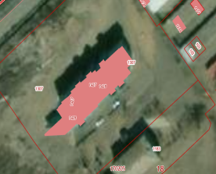 | бетон | 16,5 | 4 контейнера, объемом 1,1 куб.м | Администрация городского поселения «Кокуйское» |  |  | Ул. 2-ая Набережная, 4б

